Tema 3

Módulo 1

**XIVELY**

A Xively é uma plataforma de propriedade do Google para a implantação de aplicações de Internet das Coisas na nuvem que permite que as empresas possam conectar e gerenciar produtos na rede e, assim, transmitir e analisar os dados produzidos em outros sistemas.

A Xively fornece ferramentas para modelar a conexão entre as diversas partes de um negócio. Ela tem suporte para a maioria das estruturas de IoT e microcontroladores do mercado para criar um projeto ou produto 'inteligente'. Uma interface Xively Web é fornecida para ser usada na implementação de uma aplicação **front end**. Ela pode implementar os seguintes protocolos e recursos:



A Xively oferece vantagens e desvantagens, dentre as quais, as principais estão apontadas a seguir:

**WSO2**

A WSO2 é uma provedora de tecnologia de código aberto (A Reference Architecture For The Internet of Things, 2021). Ela dá suporte para o monitoramento, gerenciamento e interação de dispositivos de IoT de modo a viabilizar, assim, o processo de comunicação entre a IoT e a nuvem. A WSO2 possui cinco camadas horizontais que são: **comunicação com o cliente externo**, **processamento e análise de eventos**, **camada de agregação**, **comunicação e dispositivos**; e duas camadas transversais que são: **gerenciamento de dispositivos** e **identidade e gerenciamento de acesso**.

Camadas horizontais:

Camadas verticais:

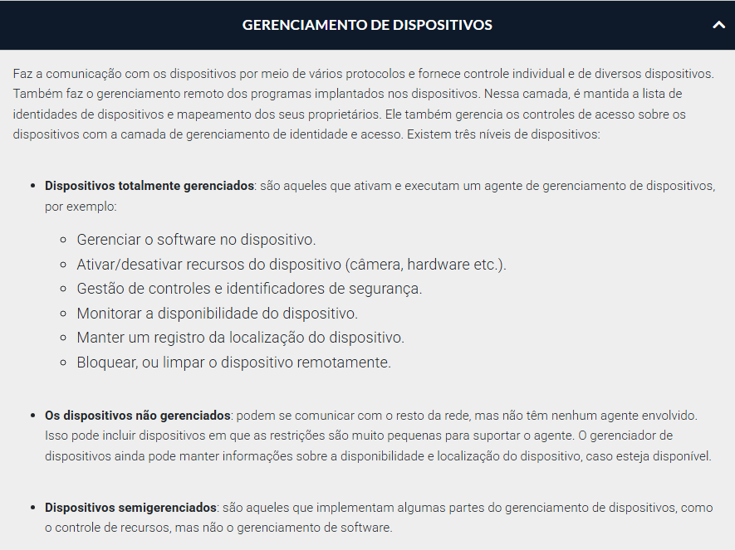

A WSO2 oferece a integração de API, serviços Web e de diversas aplicações. Essa característica – a da integração - é a principal razão da sua existência como plataforma WSO2, com a qual é possível gerenciar API, acessos e identidades, além de outros tipos de análises avançadas.

**ThingSpeak**

A ThingSpeak é uma plataforma com recursos muito semelhantes ao Xively e tem como base a tecnologia de nuvem pública (ThingSpeak for IoT Projects, 2021). Ela permite que seja feita a coleta de dados em tempo real e a transmissão de forma privada para a nuvem. Esses dados podem ser analisados por aplicações desenvolvidas em Matlab e Arduino, por exemplo, e, se necessário, uma ação pode ser tomada de acordo com o que for programado a partir da detecção de certos padrões de eventos.

Essa característica de fazer análise e processamento online dos dados, conforme eles chegam, é um dos motivos pelo qual a ThingSpeak é normalmente utilizada para fazer prototipagem e prova de conceito de sistemas IoT que requerem análises.

**OpenIoT**

OpenIoT é uma plataforma de IoT de código aberto, que tem como características principais (OpenIoT: Open Source cloud solution for the Internet of Things, 2021):

No OpenIoT, as etapas de registro, aquisição de dados e implantação de sensores são gerenciadas pelo X-GSN, que é o responsável por anotar semanticamente os dados do sensor e os metadados. O X-GSN é semelhante aos sistemas Apache Storm ou Spark. Ele é usado para escrever scripts que permitem a integração de qualquer sensor no OpenIoT.



O LSM é outro componente central do OpenIoT que é responsável por tratar com a cadeia de coleta de dados do sensor. Ele transforma e anota os dados que vêm de sensores virtuais – por meio de X-GSN – em uma representação de dados vinculados, ou seja, [**RDF**](javascript:void(0)), e os armazena no banco de dados.

A plataforma OpenIoT depende ainda do OpenLink Virtuoso – também conhecido como Virtuoso Universal Server – que é um mecanismo de banco de dados híbrido que combina a funcionalidade de um sistema gerenciador de banco de dados tradicional, sistema gerenciador de banco de dados orientado a objetos, banco de dados virtual, RDF, XML, texto livre, servidor de aplicativos da Web e funcionalidade de servidor de arquivos em um único sistema. A arquitetura da plataforma de dados OpenIoT é ilustrada a seguir.

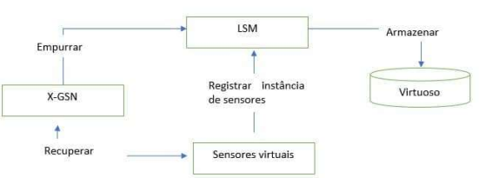

**ThingsBoard**

ThingsBoard é uma plataforma de IoT de código aberto para coleta, processamento de dados, visualização e gerenciamento de dispositivos (ThingsBoard: Open-source IoT Platform, 2021). Ela oferece suporte de conexão a protocolos IoT, como:



Também dá ao usuário a capacidade de gerenciar dispositivos através do registro, gerenciamento e monitoramento de diferentes dispositivos, além de fornecer uma API para aplicativos do lado do servidor para enviar comandos para dispositivos e vice-versa.

O ThingsBoard possui suporte para bancos de dados como HSQLDB, PostgreSQL e Cassandra. Ele tem um mecanismo para análise de mensagens recebidas e pode ser integrado com Kafka e Apache Spark para processamento mais complexo. A arquitetura do ThingsBoard é apresentada a seguir.

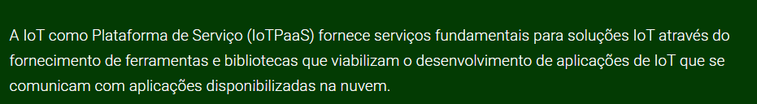

Módulo 2

MQTT

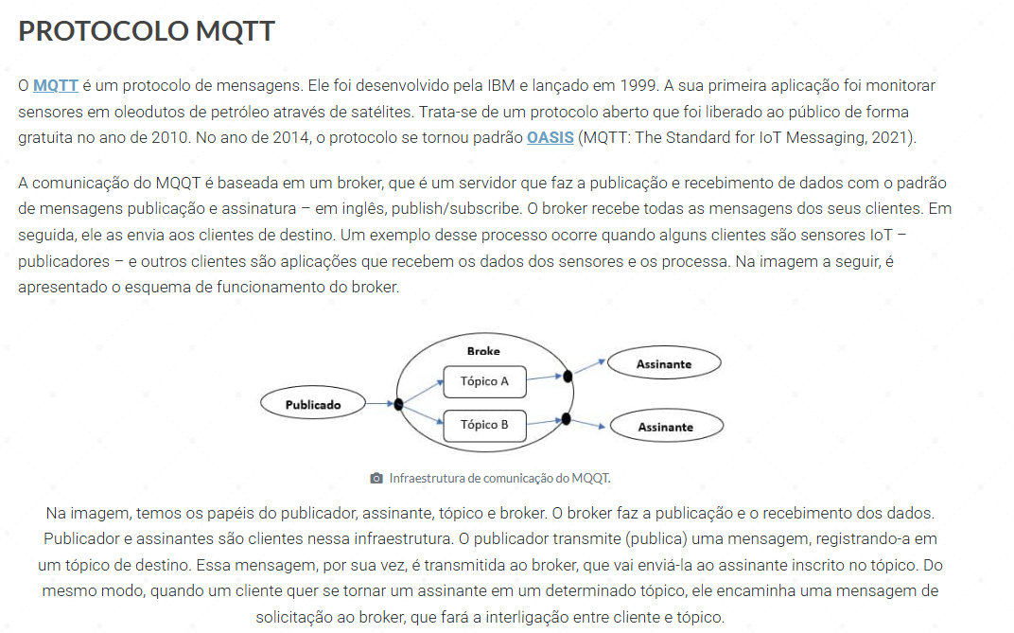

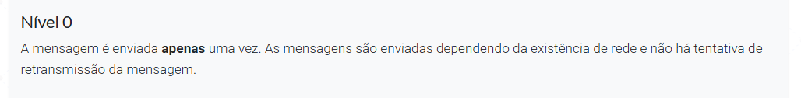

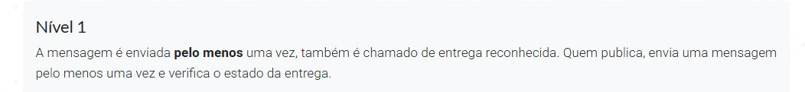



**Vantagens:**

**Desvantages:**

**COAP:**

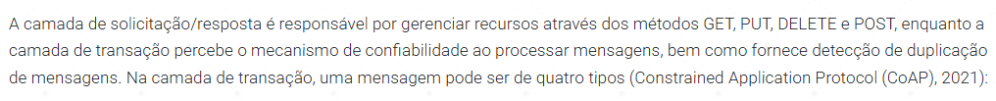

**Tipos de mensagens Coap:**

**Vantagens:  
**

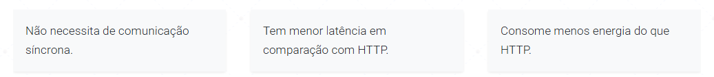

**XMPP-IOT:**

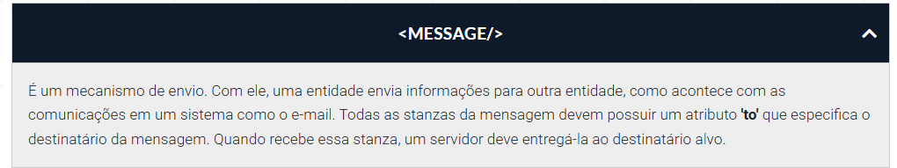

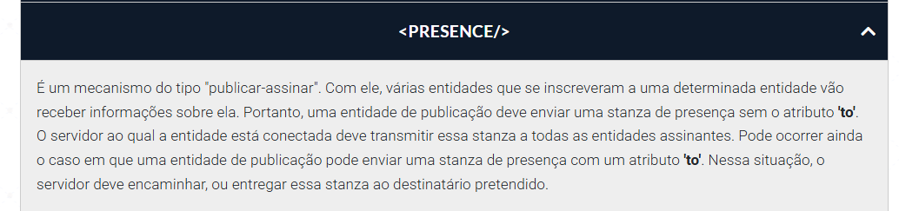

**Vantagens:**

**Desvantagens:**

**RESTFUL HTTP:**

**Vantagens:**

**Desvantagens:  
**

**DDS:**

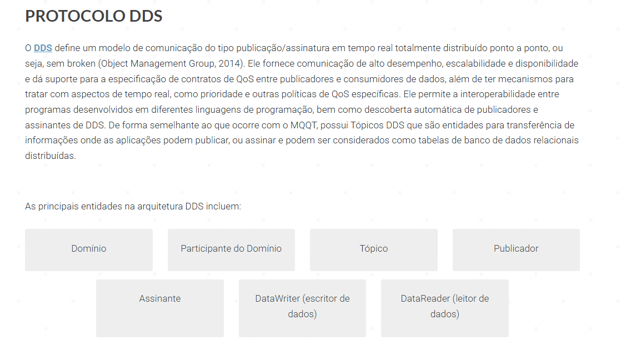

**O Domínio DDS que contém o espaço global de dados compartilhados é totalmente distribuído pela rede ponto a ponto formada pelos nós da rede sem qualquer agente intermediário, ou entidade de gerenciamento centralizado como o broken.**

**Os publicadores usam os Data Writer para enviar dados e assinantes usam leitores de dados Data Reader para receber dados com a correspondência entre os dois por meio de tópicos, ou seja, para se comunicarem, publicadores e assinantes devem usar o mesmo tópico.**

**Vantagens:**

**Desvantagens:**

**AMQP:**

**Vantagens:**

**Desvantagens:**



